**Áp dụng Scrum vào dự án**

# **1. Scrum là gì?**

Điều cần thiết phải nhắc đến là triết lý của Agile là tất cả các nhiệm vụ dù lớn hay nhỏ đều phải được hoàn thành bởi một nhóm nhỏ người. Là một phương pháp được phát triển từ Agile, Scrum hoạt động tương tự.

Trong khi Agile là một thuật ngữ chung dùng để nói về một số phương pháp phát triển phần mềm .

Ở quy mô nhỏ hơn, Scrum được coi là một khung quản lý dự án Agile phổ biến giúp các nhóm, công ty hoặc tổ chức làm việc hiệu quả hơn về mặt cộng tác nội bộ/bên ngoài và kết quả cuối cùng bằng cách vận hành các dự án theo từng đơn vị (nhiệm vụ, chạy nước rút, v.v.). Khả năng học hỏi kinh nghiệm và cải thiện quá trình xử lý theo thời gian là điều khiến Scrum trở thành một trong những framework tập hợp con được áp dụng nhiều nhất của Agile.

# **2. Tại sao nên sử dụng Scrum?**

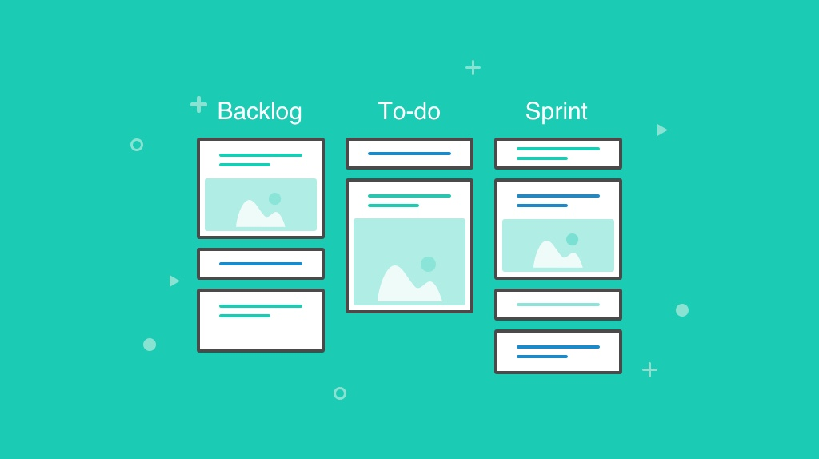

Như thể chỉ mới ngày hôm qua khi còn có các công ty phát triển phần mềm và các doanh nghiệp liên quan đến kỹ thuật triển khai Scrum trong tổ chức của họ. Theo báo cáo năm 2018 về Scrum của Scrum Alliance về việc thực hành Scrum trên toàn thế giới, 94% số người được hỏi sử dụng Scrum trong quy trình làm việc của họ. Những người tham gia này đến từ nhiều ngành khác nhau như quảng cáo, chăm sóc sức khỏe, giáo dục, v.v. Việc mở rộng Scrum diễn ra do tính hiệu quả và hữu ích của nó đối với nhiều ngành. Một phần, sự thành công của Scrum nằm ở sáu đặc điểm sau:

* Chất lượng sản phẩm được tối ưu hóa trong quá trình phát triển.
* Sản phẩm của bạn được cải tiến và cập nhật thường xuyên và liên tục.
* Scrum giúp bạn tiết kiệm rất nhiều tiền.
* Tăng tính minh bạch trong toàn công ty.
* Khuyến khích tinh thần đồng đội.
* Nhận phản hồi từ khách hàng của bạn thường xuyên.

# **3. Ba vai trò trong nhóm Scrum**

Trong Scrum, có ba vai trò: Product Owner, Nhà Phát triển, và Scrum Master. Tất cả hợp thành Nhóm Scrum.

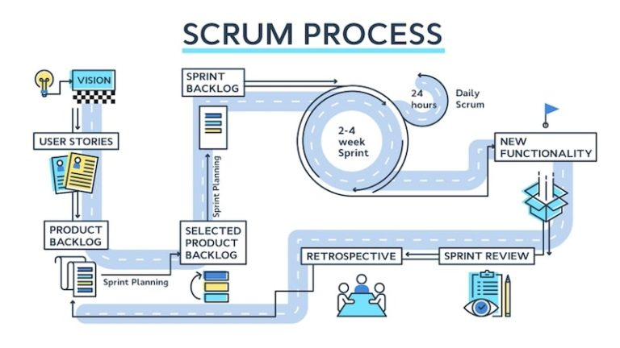

* Nhóm phát triển: tất cả các nhiệm vụ do khách hàng hoặc chủ sở hữu sản phẩm giao sẽ do nhóm này hoàn thành. Thông thường, một nhóm phát triển mới được thành lập phải trải qua khoảng ba lần chạy nước rút để thành thạo khuôn khổ này. Một nhóm Scrum sẽ có từ 3 đến 9 thành viên (bao gồm nhà phân tích kinh doanh , nhà thiết kế, người thử nghiệm và nhà phát triển).
* Product owner: Người này là người có nhiệm vụ hình dung ra kết quả của mỗi sprint. Họ sẽ tận dụng tối đa lượng tồn đọng của sản phẩm và tồn đọng của nước rút bằng cách ưu tiên các mục và ước tính khối lượng công việc cũng như khung thời gian. Chủ sở hữu sản phẩm phải có cái nhìn sâu sắc về sản phẩm và hiểu được suy nghĩ của khách hàng, người dùng hoặc bất kỳ bên liên quan nào.
* Scrum Master: Scrum master sẽ là người “tạo ra sự cân bằng với các bên liên quan chính của dự án”. Với hy vọng nhóm Scrum sẽ chỉ tập trung vào dự án hiện tại của họ, người này sẽ giải quyết mọi trở ngại xảy ra trong quá trình thực hiện và đảm bảo rằng sản phẩm tồn đọng được chuẩn bị tốt và sẵn sàng cho lần chạy nước rút tiếp theo. Scrum master phải đóng vai trò là người giám hộ của nhóm Scrum. Họ bảo vệ nhóm bằng cách hạn chế các nhiệm vụ được gửi từ khách hàng, người quản lý dự án, v.v. để các thành viên trong nhóm chỉ có thể tập trung vào dự án đang diễn ra.

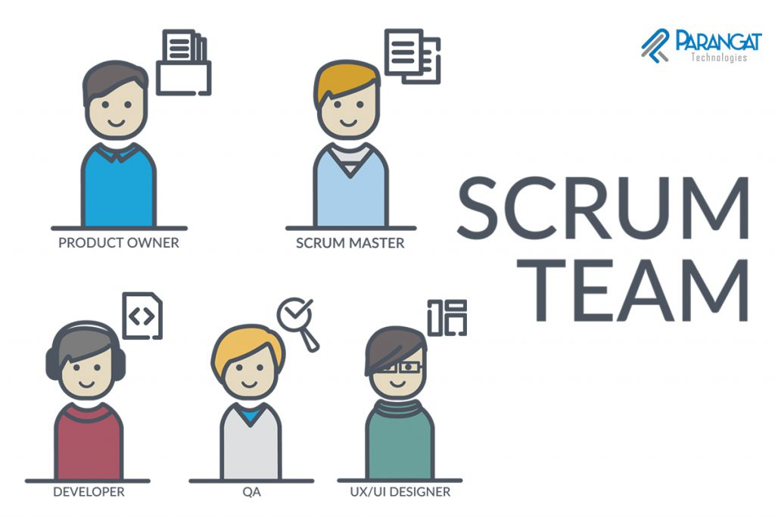

# **4. Ứng dụng Scrum vào dự án**

**a. Hình thành nhóm Scrum**

- Giai đoạn đầu tiên là hình thành nhóm Scrum. Nhóm Scrum bao gồm các thành viên sau:

* Product Owner: Người chịu trách nhiệm quản lý Product Backlog và xác định mức độ ưu tiên của các yêu cầu.
* Scrum Master: Người chịu trách nhiệm hỗ trợ nhóm Scrum áp dụng Scrum và giải quyết các vấn đề trong quá trình thực hiện.
* Development Team: Nhóm phát triển chịu trách nhiệm thực hiện công việc trong sprint.

**b. Xác định Product Backlog**

- Product Backlog là một danh sách các yêu cầu đối với sản phẩm. Product Owner chịu trách nhiệm quản lý Product Backlog và xác định mức độ ưu tiên của các yêu cầu.

Các yêu cầu trong Product Backlog có thể được chia thành các loại sau:

* Chức năng: Các yêu cầu về chức năng của sản phẩm.
* Yêu cầu kinh doanh: Các yêu cầu về hiệu suất, khả năng mở rộng hoặc bảo mật của sản phẩm.
* Yêu cầu người dùng: Các yêu cầu về trải nghiệm người dùng của sản phẩm.

**c. Lập kế hoạch sprint**

- Sprint Planning là cuộc họp để xác định Sprint Backlog. Trong cuộc họp này, nhóm Scrum sẽ xác định các mục tiêu của sprint, các công việc cần hoàn thành và thời gian ước tính để hoàn thành các công việc đó.

- Thông thường, sprint sẽ kéo dài từ 1 đến 4 tuần. Thời lượng sprint phụ thuộc vào quy mô và độ phức tạp của dự án.

**d. Thực hiện sprint**

- Sprint là một giai đoạn lặp đi lặp lại, trong đó nhóm Scrum sẽ tập trung vào việc hoàn thành các công việc trong Sprint Backlog.

- Trong suốt sprint, nhóm Scrum sẽ tổ chức các cuộc họp hàng ngày để cập nhật tiến độ và giải quyết vấn đề.

**e. Đánh giá sprint**

- Sprint Review là cuộc họp để đánh giá sản phẩm sau một sprint. Trong cuộc họp này, nhóm Scrum sẽ trình diễn sản phẩm cho các bên liên quan và nhận phản hồi.

- Phản hồi từ các bên liên quan sẽ được sử dụng để cải thiện sản phẩm trong các sprint tiếp theo.

**f. Retrospective sprint**

- Sprint Retrospective là cuộc họp để đánh giá quy trình và cải thiện hiệu quả. Trong cuộc họp này, nhóm Scrum sẽ thảo luận về những gì đã diễn ra tốt và những gì cần được cải thiện trong các sprint tiếp theo.

- Lợi ích của việc áp dụng Scrum vào dự án

- Scrum mang lại nhiều lợi ích cho các dự án, bao gồm:

* Tăng tính linh hoạt: Scrum giúp các dự án thích ứng với những thay đổi.
* Tăng hiệu quả: Scrum giúp các nhóm dự án tập trung vào các mục tiêu cụ thể và hoàn thành công việc đúng thời hạn.
* Tăng chất lượng: Scrum giúp các nhóm dự án tạo ra các sản phẩm chất lượng cao hơn.

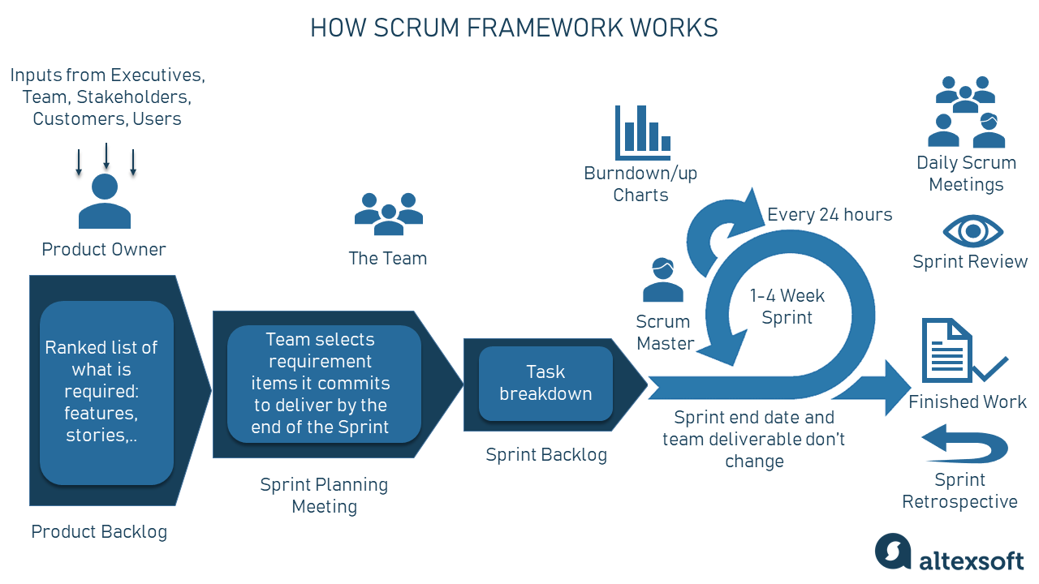

# **5. Các bước để triển khai Scrum**

**Bước 1: Thu thập tồn đọng sản phẩm – Danh sách việc cần làm.**

Trong Scrum, danh sách bạn nhận được được gọi là tồn đọng sản phẩm. Đây là bảng chứa tất cả thông tin đầu vào từ các bên liên quan: khách hàng, người dùng, người quản lý sản phẩm, v.v. Những mục này có thể khác nhau, từ yêu cầu mới cho sản phẩm, sửa lỗi cho đến nghiên cứu, v.v. dưới dạng câu chuyện của người dùng. Một câu chuyện của người dùng tiêu chuẩn diễn ra như thế này:

“As a <role>, I want <feature> so that <reason>”

Hiện tại, việc xác định câu chuyện của người dùng cho kế hoạch Scrum của bạn không chỉ là điều cần thiết. Nhưng nhóm của bạn cũng phải tính toán khoảng thời gian để hoàn thành hồ sơ tồn đọng đó. Khoảng thời gian này được gọi là chạy nước rút.

**Bước 2: Kích thước câu chuyện của người dùng**

Một cuộc họp lập kế hoạch sẽ được tổ chức để cả ba bên nội bộ. Nhóm phát triển, chủ sở hữu sản phẩm và người quản lý scrum - có cơ hội ước tính thời gian cần thiết để hoàn thành mọi nhiệm vụ và ưu tiên chúng. Ý tưởng chính là loại trừ các mục không liên quan và không quan trọng.

**Bước 3: Tạo sprint backlog**

Bây giờ những gì bạn cần làm là thu thập những thứ đã được xác định (về khung thời gian và mức độ ưu tiên) và các câu chuyện của người dùng rồi đặt chúng lại với nhau trong một sprint backlog.

Sau khi đã quyết định những câu chuyện của người dùng sẽ hoàn thành trong một lần chạy nước rút. Nhóm phát triển sẽ có trách nhiệm tìm ra những động thái nào sẽ được thực hiện để câu chuyện của người dùng có thể được đánh dấu là đã hoàn thành. Và bây giờ đã đến lúc bắt tay vào làm việc. Trong khi chạy nước rút, có hai điều bạn nên làm:

Cam kết tổ chức một cuộc họp độc lập mỗi ngày. Hoạt động này nhằm trao đổi ý tưởng và nói về những gì đang gây trở ngại. Và những gì bạn đã làm trong 24 giờ qua. Một mặt, cuộc thảo luận có thể sẽ nhận được phản hồi từ những người khác, giải quyết các vấn đề của thành viên và phát triển sự đổi mới của mỗi người. Mặt khác, cả nhóm sẽ nắm được tiến độ đang diễn ra như thế nào và điều chỉnh nhiệm vụ của mình để phù hợp với thời gian ước tính của một lần chạy nước rút.

Theo dõi và minh họa quá trình của bạn bằng biểu đồ ghi lại. Biểu đồ burn-down là biểu đồ dạng đường giúp nhóm Scrum hiểu được tiến độ hiện tại. Sau đó, nhóm có thể đo lường và điều chỉnh công việc của mình nếu hiệu suất của họ (dòng công việc thực tế) thấp hơn dòng công việc lý tưởng. Dưới đây là một ví dụ về biểu đồ burn-down:

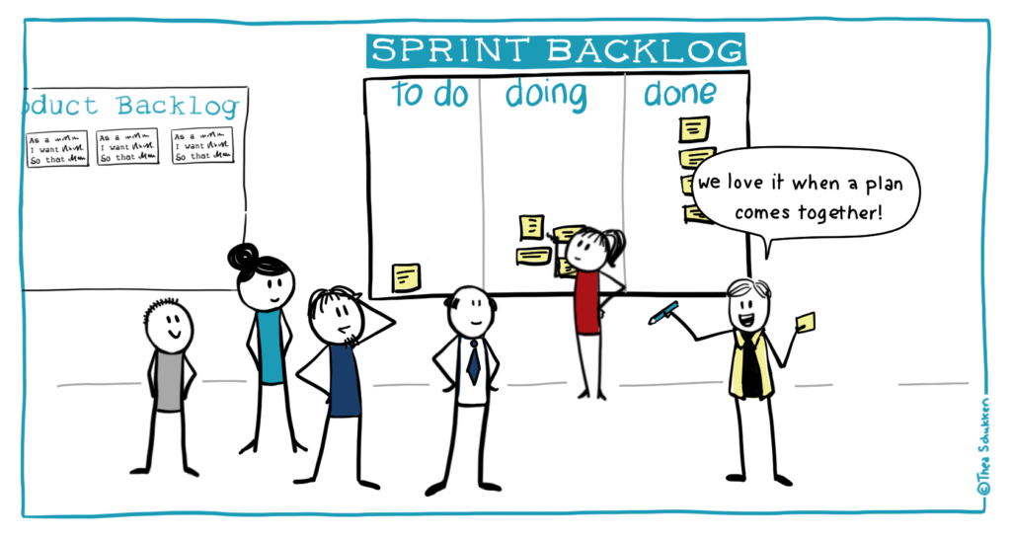

# **6. Giai đoạn chạy nước rút**

Nhóm Scrum nên tập hợp lại để tiến hành hai phiên quan trọng cuối cùng:

Đánh giá chạy nước rút: Mục tiêu chung của chạy nước rút là đưa ra mức tăng trưởng. Nói chung, đánh giá lần chạy nước rút là cuộc họp trong đó nhóm Scrum và khách hàng sẽ xem xét sản phẩm sau lần chạy nước rút. Bản demo các tính năng mới, sửa lỗi, thiết kế mới, v.v. trong phiên này. Quá trình phát triển cũng sẽ trình bày những gì đã làm được và những gì chưa làm được sau sprint.

Cuộc họp hồi cứu: thay vì xem xét kết quả có thể nhìn thấy của sprint như những gì xảy ra trong phiên đánh giá sprint, cuộc họp hồi tưởng là nơi nhóm Scrum, chỉ bao gồm nhóm phát triển, chủ sở hữu sản phẩm và người quản lý scrum, nói về mức độ hiệu quả của nhóm đang trong thời gian chạy nước rút. Tóm lại, theo Mountain Goat Software , mỗi thành viên phải trình bày một số động tác mà nhóm Scrum nên “ngưng làm, bắt đầu làm và tiếp tục làm” trong sprint tiếp theo.

